|  |
| --- |
| **AVIS DE VALEUR** |

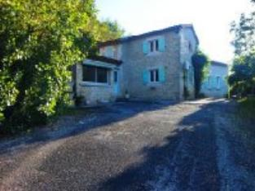 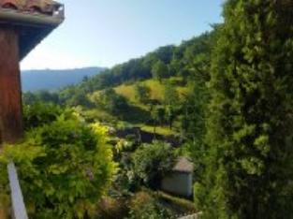 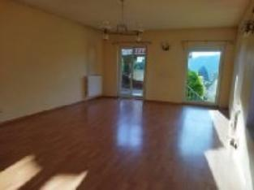

Je soussignée, Alexia , agent commercial immobilier de la Sarl Quercy Transactions, 3, place Jean-Jacques Chapou, 46000 CAHORS (Lot), atteste par la présente avoir visité le 24 septembre 2024, une Maison Ancienne sis 622 chemin de Peyrolis 46000 CAHORS appartenant à Mme Bessieres Suzette

|  |
| --- |
| **Descriptif** |

Cahors proche du centre-ville maison en pierre d'environ 180 m² de surface habitable sur un terrain d'environ 13.554 m² en partie en pente. Rez de chaussée : entrée, séjour, cuisine, salle d'eau/ wc, chambre, véranda. Terrasse. Etage : palier, chambre, 3 pièces en enfilades. Tout à l'égout. Chauffage central gaz, climatisation réversible. Fenêtre pvc double vitrage. Dépendance: double garage.Les informations sur les risques auxquels ce bien est exposé sont disponibles sur le site Géorisques www.georisques.gouv.fr

Surface habitable environ : 180 m²

Parcelle n°40 DV 13 554 m²

|  |
| --- |
| **Maison Ancienne** |

**Rez de Jardin:**

* Cave

**Rez de chaussée:**

* Arrière-cuisine 12 m²
* Chambre 18,30m²
* Cuisine 10 m²
* Hall d'entrée 14 m²
* Pièce à vivre 35,80 m²
* Salle d'eau 6,92 m² wc
* Terrasse 30 m²
* Veranda non attenante 16,65 m²

1er étage:

* Chambre 17,88 m²
* Palier 7,75 m²
* 3 Pièces en enfilade :16/18/20 m² , toiture rampante , mesurage de mur à mur
* WC
* Dépendances:
* Garage double garage 60m²
* DPE:
* Consommation énergétique en énergie primaire 213,00 KWHep/m²an D
* Emission de gaz à effet de serre 36,00 Kgco2/m²an D
* Date de réalisation DPE 02/03/2023
* Montant bas supposé et théorique des dépenses énergétiques 2 062,00 €
* Montant haut supposé et théorique des dépenses énergétiques 2 790,00 €
* Chauffage:
* CC Gaz
* Climatisation réversible
* Equipements de Cuisine:
* 2 Cuisinières vitrocéramique une 4 feux / une deux feux
* Four
* Hotte aspirante
* Equipements divers:
* Tout à l'égout
* Gaz de ville
* Fenêtres:
* Double vitrage
* PVC
* **Services:**
* Aéroport toulouse 1h30
* Autoroute 15mn
* Commerces 5mn
* Ecole 5mn
* Gare 10mn
* Hôpital 10mn
* Terrain:
* Arboré
* Cloturé

A l'issue de cette visite, j'ai évalué ce bien entre **180 000 €** (**CENT QUATRE VINGT MILLE EUROS**) et **200 000€** ( **DEUX CENT MILLE EUROS**). Cette évaluation a été donnée sur la base de l'état des prestations du bien, de sa situation, du marché immobilier et des transactions réalisées à ce jour sur ce secteur et sous réserve du résultat favorable des expertises : termites, plomb, amiante, électricité, gaz, diagnostic de performance énergétique (DPE), assainissement. Cet avis de valeur est indicatif et n'a pas de valeur d'expertise et ne peut engager notre responsabilité, n’étant pas en mesure de vérifier les éventuelles servitudes, nuisances, malfaçons ou autres troubles pouvant affecter la propriété et le reflet du marché immobilier actuel pouvant subir des fluctuations. Cet avis de valeur a une durée de validité de six mois.

Pour servir et valoir ce que de droit,

Fait à Cahors, le 24 septembre 2024

Lagarrigue Alexia

agent commercial immobilier